# 演示截屏

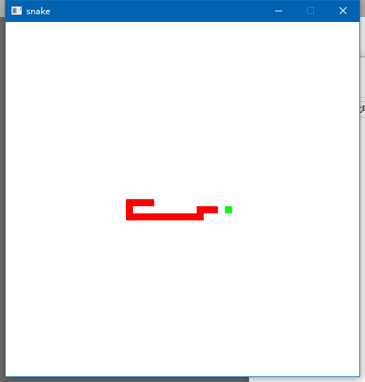

# 问答记录

## 你的程序有什么优点（提问人：范崇翀）

回答：代码简洁，游戏边界设定好，无游戏性BUG

## 你写的过程中遇到了什么问题？（提问人：张哲维）

回答：使用timer时学习了较长时间

## 你的程序有什么需要改进的地方？（提问人：叶文风）

回答：需要加以美化，丰富游戏功能